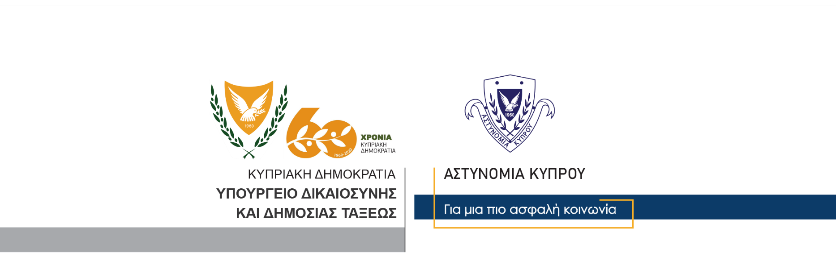

Υποδιεύθυνση Επικοινωνίας
Δημοσίων Σχέσεων & Κοινωνικής Ευθύνης

12 Νοεμβρίου, 2020

Δελτίο Τύπου 3 – Ο Περί Εκδόσεως Φυγόδικων Νόμος - Σύλληψη
Τον Οκτώβριο του 2020, μέσω αλληλογραφίας ενημερώθηκε η Interpol Λευκωσίας, για εκζητούμενο πρόσωπο, το οποίο καταζητείτο βάσει Ευρωπαϊκού εντάλματος σύλληψης, από τις Αρχές της Σλοβακίας, για υπόθεση απάτης.
Στις 13/10/2020, το εκζητούμενο πρόσωπο, ηλικίας 29 ετών εντοπίστηκε και συνελήφθηκε στην Κύπρο βάσει του Ευρωπαϊκού εντάλματος. Ακολούθως, ξεκίνησε η διαδικασία έκδοσης του 29χρονου και στις 11/11/2020, παραδόθηκε σε μέλη των Αρχών της Σλοβακίας που ήρθαν στην Κύπρο, τα οποία και αναχώρησαν από τη Δημοκρατία μαζί με το εκζητούμενο πρόσωπο την ίδια ημέρα.
Τον συντονισμό της συνεργασίας και επικοινωνίας με τις Αρχές της Σλοβακίας είχε διεξάγει η Διεύθυνση Ευρωπαϊκής Ένωσης – Διεθνούς Αστυνομικής Συνεργασίας – ΔΕΕ-ΔΑΣ, του Αρχηγείου Αστυνομίας.

Υποδιεύθυνση Επικοινωνίας

